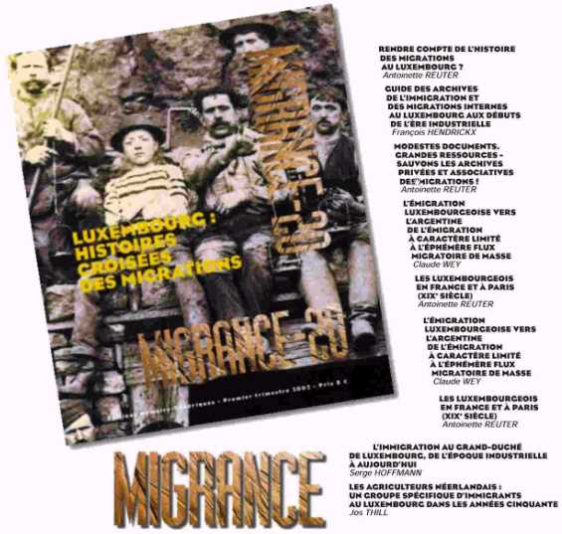 | Titre: | Luxembourg: histoires croisées des migrations
 | Type: | coédition du CDMH
 | Sous-titre: | Migrance-20
 | Auteurs: | Antoinette Reuter (réd.)
 | Parution: | 2003
 | Description: | 98 pages (illustrations)
 | ISBN: | 978-8-134-21743-3
 | Prix: | 8 €

